Evaluar la información

Dora Sales Salvador
Universitat Jaume I
Febrero 2023
#ProDigital

Aquest document s'ha creat en el marc del projecte ProDigital i es publica amb una llicència Reconeixement-NoComercial-CompartirIgual 4.0 Internacional de Creative Commons (CC BY-NC-SA 4.0).
ÍNDICE

01 Para empezar: buscar con rigor 1
02 Evaluar la información 5
Test CRAAP 7
Lectura lateral 8
● Lateral reading 9
● How to find better information online: click restraint 9
Método SIFT 10
Método PANTERA 11
Autoría y autoridad 12
Para crear un ecosistema informacional ético, no olvides la importancia de… 16
03 Enlaces de interés 16
04 Recursos bibliográficos 17
05 Propuesta de actividad 18
Reflexión sobre la evaluación de la información 18

01 Para empezar: buscar con rigor
Utilizamos constantemente la información para tomar decisiones de todo tipo (personales, profesionales, académicas, relacionadas con la salud, políticas…) en nuestras vidas. Por ello, hemos de aprender a solventar nuestras necesidades de información con fuentes adecuadas. Y para ello:
- Hay que aprender a buscar con más rigor.
- Hay que aprender a evaluar siempre de manera crítica toda información. Esto es cada vez más crucial.

Actualmente, nuestra principal puerta de acceso a la información es Internet, que ha supuesto la mayor innovación y revolución tecnológica desde el siglo XX. ¿Cómo nació Internet? Internet surgió de una iniciativa militar promovida por la Agencia de Proyectos de Investigación Avanzados de Defensa de Estados Unidos en los años sesenta (siglo XX). En la web de Maldita.es puedes leer un resumen (actualizado en 2022) sobre el origen de Internet: https://maldita.es/malditatecnologia/20220517/internet-red-universidades-ejercito-estadounidense-web/. También se presenta un resumen interesante en este corto documental de Simonfilm (2011): https://www.youtube.com/watch?v=i4RE6dBAjH4

Hay que conocer los peligros que esconde Internet si no tomamos conciencia de la necesidad de buscar de manera organizada y con rigor; peligros como, por ejemplo:

- Información obsoleta.
- Inexactitudes y errores.
- Desinformación e información maliciosa (como los discursos de odio).
- Marketing o publicidad disfrazada que pretende generar el consumo de un producto.
- Opiniones sesgadas que se presentan como hechos.

Es importante que entendamos que vamos a recuperar información (information retrieval), es decir, que necesitamos localizar y acceder a recursos de información pertinentes para la necesidad informativa que ha generado la búsqueda.

Accedemos a Internet a través de buscadores (como Google, Yahoo!, Bing, Ask, DuckDuckGo, AOL, Startpage, Dogpile y otros). ¿Te suenan? Posiblemente tu buscador recurrente o quizás el único sea Google, que plantea muchos problemas de privacidad. Para reflexionar y conocer algunos buscadores y apps alternativas a las habituales, quizás te resulten de interés estos enlaces:
- Web switching.software: https://switching.software/
- Artículo prensa: Del Castillo, Carlos (2019, 19 de octubre). No todos en Internet te espían: aquí tienes apps para el día a día que respetan tu privacidad. elDiario.es. https://www.eldiario.es/tecnologia/podrido-respetan-derechos-hacer-ocurra_1_1308946.html

Los buscadores están diseñados para rastrear Internet y localizar páginas web que se van almacenando en su base de datos. Un buscador se compone básicamente de tres partes (simplificando mucho):
- Robots de búsqueda (spiders) que visitan automáticamente páginas web, y se basan en algoritmos matemáticos.
- Base de datos donde los recursos son indexados, es decir, donde queda almacenada y clasificada la información recogida por el robot de búsqueda.
- Interfaz de búsqueda, que permite realizar las búsquedas en la base de datos y es donde visualizas los resultados.

¿Crees que cuando indagas algo a través de un buscador accedes a todo lo que hay en Internet? Lo cierto es que no es así, entre otras cosas porque existe la deep web, es decir, Internet profunda​, invisible u oculta, que es el contenido de Internet que no está indexado por los motores de búsqueda convencionales, debido a diversos factores relativos a la seguridad o la privacidad.

La búsqueda en Internet es mucho más compleja y peliaguda de lo que parece, y por lo general no nos paramos a pensarlo cuando buscamos algo desde nuestro ordenador o teléfono móvil.
Recomendaciones básicas:
- Acude siempre que puedas a fuentes especializadas: bases de datos de tu campo, que son fuentes imprescindibles, o más generales, como DIALNET; motores de búsqueda especializados, como Google Scholar, enfocado en la búsqueda de contenido y bibliografía científico-académica; listados de bibliografía recomendada; recopilaciones de fuentes de información en línea revisadas y seleccionadas; portal web de tu biblioteca, que contiene recomendaciones actualizadas, listados de bases de datos y repositorio... En la Universitat Jaume I contamos con una Biblioteca magnífica. Su Twitter oficial realiza una gran labor divulgativa: https://twitter.com/BibliotecaUJI.
- Aprende a pensar en palabras clave. Los resultados de nuestra búsqueda dependen de los términos que utilicemos, son las palabras con las que encontraremos la información. Define o resume en una o varias frases cortas el tema sobre el que deseas obtener información. Se trata de ir de la pregunta a los conceptos. Identifica las palabras clave y busca sinónimos y términos relacionados: piensa en nombres, lugares, fechas, conceptos, vocabulario, descripciones, distintas ortografías…
- Utiliza más a menudo el formulario de búsqueda avanzada del buscador que emplees. Está ahí para ti y para hacer que tus búsquedas estén más organizadas y filtradas. Los formularios de búsqueda avanzada suelen integrar de manera sencilla la opción de utilizar operadores booleanos que permiten combinar términos o campos para filtrar más la búsqueda. Por ejemplo, en esta guía de la Biblioteca de la Universidad de Sevilla hay un resumen sucinto sobre operadores booleanos, operadores posicionales y opciones de truncamiento: https://guiasbus.us.es/basededatos/booleanos. Una opción de truncamiento para hacer búsquedas que se ha popularizado y que seguramente ya conoces consiste en utilizar las comillas para buscar los términos exactamente tal y como los pones, como una frase, pero hay más opciones de truncamiento que te puede interesar conocer y que son muy útiles para repensar tu búsqueda si da como resultado silencio documental (es decir, pocos resultados). Quizás te resulte útil esta infografía con algunos operadores para realizar búsquedas en Google elaborada por Juan Villar y disponible con licencia abierta en su Twitter, en concreto aquí: https://twitter.com/dibupuntes/status/1583157014368489474.

Google tiene un formulario de búsqueda avanzada muy sencillo y útil que te ayudará a no perder tanto tiempo en Internet y a buscar con más eficacia y rigor. Cuando entras en Google esa opción avanzada no aparece a primera vista. Pregúntate por qué. Y mira aquí cómo encontrarla:
- Fernández, Yúbal (2022, 7 de marzo). Búsqueda avanzada de Google: qué es y cómo acceder a ella. Xataka. https://www.xataka.com/basics/busqueda-avanzada-google-que-como-acceder-a-ella.

También puede interesarte conocer el servicio de alertas de Google, que permite localizar información de forma automática en Internet. Defines un perfil de búsqueda con las palabras clave que te interesen y automáticamente (con la periodicidad que elijas) te llegará un correo con los enlaces donde esas palabras clave aparezcan. La alerta se puede dar de baja cuando desees.

Buscar información requiere paciencia y planificación. Si llegas a un callejón sin salida o los resultados son demasiados (ruido documental), repiensa las palabras clave o la pregunta subyacente, amplía o restringe la pregunta, utiliza otro buscador, recuerda que es altamente recomendable hacer una búsqueda avanzada… El proceso de búsqueda y descubrimiento de fuentes y recursos de información no es lineal sino iterativo, requiere flexibilidad y, ante todo, reflexión constante.

02 Evaluar la información
Vivimos en la sociedad de la información. El reto creciente es aprender a pensar críticamente sobre los recursos e informaciones que utilizamos y compartimos. Para ello hay que evaluar la información, es decir, hacernos preguntas para comprobar su calidad y fiabilidad. Porque la información tiene valor y hay que aprender a utilizarla y compartirla siempre desde una perspectiva crítica y, en consecuencia, ética.

Existen diversas plataformas de verificación de la información que conviene conocer:
- Maldita.es: https://maldita.es/
- Newtral: https://www.newtral.es/
- EFE Verifica: https://verifica.efe.com/
- Verificat: https://www.verificat.cat/
- AFP Factual: https://factual.afp.com/
- #SaludSinBulos: https://saludsinbulos.com

Para comprobar imágenes o vídeos, se puede hacer una búsqueda inversa:
- Búsqueda inversa de imagen: para comprobar si una imagen es lo que dice ser, la buscamos por ejemplo haciendo búsqueda inversa en Google Imágenes a través de su URL o subiendo su archivo: https://www.google.es/imghp?hl=es
- Búsqueda inversa de vídeo: por ejemplo, la web https://citizenevidence.amnestyusa.org/ permite saber cuándo se subió un vídeo a Youtube.

¿Cómo evaluar la información? En todo caso, es esencial aprender a entrenar el pensamiento crítico individual para evaluar toda información:
- Tomando conciencia de su importancia, como primer paso.
- Interiorizando una serie de criterios a tener en cuenta, que podemos traducir en forma de preguntas que convendría que nos hiciésemos ante cualquier información que encontremos en nuestras búsquedas o que nos llegue por el medio que sea, para evaluarla.

Hay diversos listados de criterios, modelos y métodos que pueden ser de utilidad. A continuación tienes un resumen de algunos métodos en concreto.

Test CRAAP
El test CRAAP fue creado por Sarah Blakeslee y su equipo de personal bibliotecario en la California State University.
CRAAP (que toma el nombre de sus siglas en inglés: Currency, Relevance, Authority, Accuracy y Purpose) pretende que te hagas varias preguntas al consultar una fuente de información, especialmente las que están en línea, para decidir si es adecuada y de calidad:
- Currency (Actualización): ¿Cuándo ha sido publicada la información? ¿Consta la fecha? ¿Ha sido revisada o actualizada? ¿Funcionan los enlaces?
- Relevance (Relevancia): ¿La información que has localizado trata el tema concreto que estabas buscando? Hay muchos aspectos relacionados con un tema, busca información que se centre en el tema en concreto y evita aquellas que hablan de generalidades.
- Authority (Autoridad): ¿Quién es el autor o la autora, tiene autoridad en la materia? Es importante tener en cuenta quién te está dando la información, si es una persona experta o una institución seria y relevante o no. Además, hay que saber distinguir noticias de opiniones, noticias reales de bulos. Considera quién es responsable del contenido (que no siempre es el autor o la autora del mismo). ¿Es fiable y puedes localizar con facilidad información sobre ello?
- Accuracy (Exactitud): ¿La información es correcta? Analiza lo que estás leyendo, fijándote en los detalles. Incluso si el autor o la autora parece muy convencido/a y la información está publicada en un libro no significa que sea cierta. ¿Se puede verificar la información a partir de la información referenciada en la fuente? Busca en más fuentes, no te quedes siempre con lo primero que veas y, a ser posible, busca información que afirme lo contrario a lo que estás leyendo. Así podrás contrastar y evaluar de forma más crítica.
- Purpose (Propósito): ¿Por qué existe esa información? Es decir, ¿cuál ha sido el propósito de publicar esa información, en cualquiera que sea su formato? ¿Qué motivo puede tener el autor o la autora para llegar a una conclusión u otra? ¿Presenta algún sesgo o prejuicio objetivo? ¿Menciona distintos puntos de vista? ¿La información está respaldada por datos u otras fuentes o bibliografía? Es importante ver si la información presentada contiene publicidad de un producto. ¿Está tratando de venderte algo, persuadirte o darte una opinión? En ese caso, duda y busca en otras fuentes para contrastar.

El test CRAAP es básico, sencillo y útil, y puede entenderse como un punto de partida que conviene complementar con técnicas como la lectura lateral (lateral reading), que de manera resumida se refiere a buscar información sobre una fuente, mientras la consultas, para contrastarla.

Lectura lateral

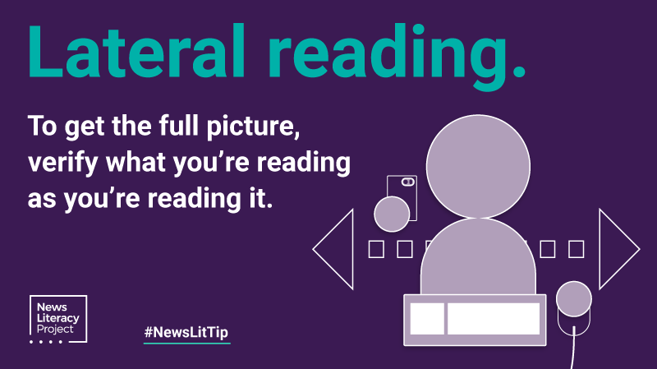
Lateral reading (imagen tomada de News Literacy Project: https://newslit.org/)
La lectura lateral (lateral reading) consiste básicamente en buscar información sobre una fuente mientras la lees, para, por ejemplo, comprobar la actualidad, la relevancia, la autoridad, la exactitud y el propósito (test CRAAP) leyendo lo que otros sitios dicen sobre esa fuente. Esto es diferente de la lectura vertical, en la que solo se observa la información que el propio sitio o web te proporciona.
El concepto de lectura lateral se originó en la investigación del Stanford History Education Group (SHEG) bajo la dirección de Sam Wineburg, y es un procedimiento que emplean las agencias profesionales de verificación informacional y que actualmente se incluye en diversos métodos para la evaluación de la información, como los métodos SIFT y PANTERA.

Quizás te interese ver los siguientes vídeos cortos sobre lectura lateral:

Lateral reading
  - UofL Research Assistance & Instruction (2020)
  - URL: https://www.youtube.com/watch?v=GZvsGKvqzDs
  - Este vídeo explica de manera resumida en qué consiste la lectura lateral (lateral reading) y por qué es importante para completar nuestra forma de evaluar la información en línea.

How to find better information online: click restraint
  - Stanford History Education Group (2020)
  - URL: https://www.youtube.com/watch?v=gbPEiCGxVVY
  - Este vídeo corto explica que una parte importante de la lectura lateral es contenerte antes de hacer clic (click restraint). Cuando se practica esta contención, no se hace clic inmediatamente en los primeros resultados de la búsqueda. En lugar de ello, se examina la página de resultados de la búsqueda, observando aspectos como el título, la descripción de la fuente y las secciones destacadas, antes de decidir qué fuentes examinar. Esto ayuda a obtener una imagen más completa de la cobertura disponible en esa fuente, así como a buscar otras fuentes que no procedan de la fuente original.

Método SIFT

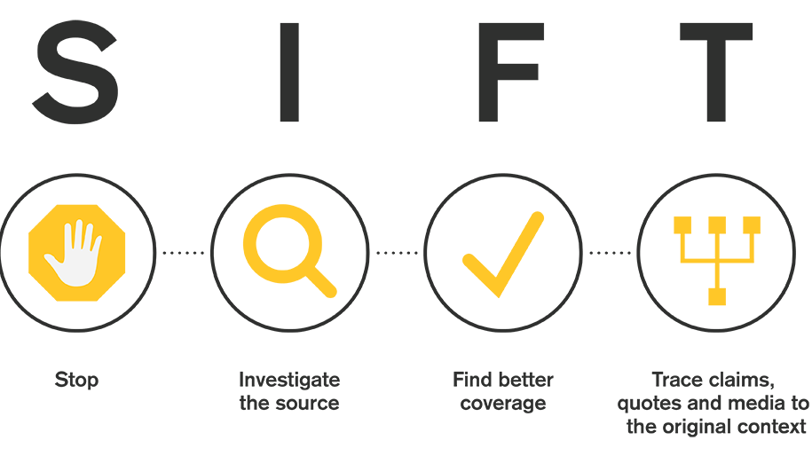
Método SIFT (imagen tomada de SIFT: https://hapgood.us/2019/06/19/sift-the-four-moves/)

Método ideado por Mike Caulfield (Washington State University Vancouver; https://hapgood.us/2019/06/19/sift-the-four-moves/). Puede resultarte útil esta infografía de licencia abierta elaborada desde las bibliotecas de la Universidad de Oregon: https://researchguides.uoregon.edu/fakenews/sift.
SIFT plantea cuatro pasos:
Párate. Investiga la fuente. Encuentra mejor cobertura. Rastrea afirmaciones, citas y lo que dicen los medios de comunicación, para llegar hasta el contexto y la fuente original de la información.

Método PANTERA

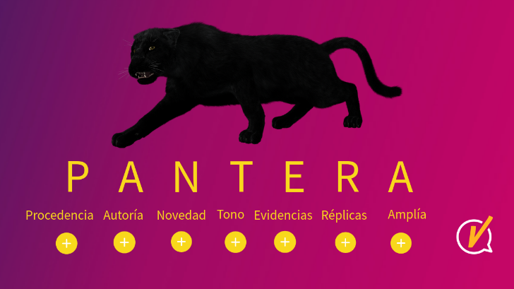
Método PANTERA (imagen tomada de Learn to Check: https://learntocheck.org/)
Método ideado desde España por Learn to Check (https://learntocheck.org/), proyecto educativo y divulgativo que pretende reflexionar sobre la desinformación y acercar la verificación digital y la educación mediática a la sociedad, dirigido por Nereida Carrillo.
El método PANTERA propone que reflexionemos sobre varios aspectos. La información que sigue está tomada de la infografía interactiva preparada por Learn to Check (2020) y disponible en acceso abierto (aquí: https://learntocheck.org/item/las-claves-para-verificar-informacion/):

- Procedencia: ¿De dónde procede la información? ¿Cuáles son las fuentes del artículo? ¿Hay solo una fuente o diversas? ¿Las fuentes son anónimas o se citan? ¿Son fuentes fiables o no fiables? ¿La información procede de personas expertas? ¿Viene de testimonios en el lugar de los hechos? ¿Se citan fuentes oficiales? ¿Es una fuente interesada o un organismo independiente?
- Autoría: ¿Quién es el autor o la autora? ¿Dónde se ha publicado esta información? ¿Procede de un medio de comunicación solvente? ¿Es una web satírica? ¿Se ha publicado en una revista científica prestigiosa o en una página de pseudociencias o teorías conspiracionistas? ¿La URL y el logotipo es de un medio de comunicación o son simplemente un enlace o un logotipo similares que intentan suplantar su identidad?
- Novedad: ¿Estás ante una información nueva? ¿O son contenidos antiguos descontextualizados o manipulados? ¿Diversos medios de comunicación o diversos testimonios se hacen eco de la noticia o es una información aislada?
- Tono: Fíjate en el tono y en el lenguaje. ¿El texto está escrito en clave de humor? ¿Es opinión, entretenimiento o información? ¿El lenguaje es técnico, formal o informal? ¿Hay demasiadas faltas de ortografía?
- Evidencias: Es la prueba del algodón definitiva. A veces, hasta las fuentes oficiales y fiables nos aportan información que no es lo bastante rigurosa. Y los medios de comunicación de prestigio también pueden equivocarse. Así que la clave son las pruebas, las evidencias. ¿Hay datos? ¿Tenemos un enlace a los estudios que prueban la información? ¿Conocemos la metodología? Las afirmaciones no pueden ser gratuitas, deben probarse. A veces, la información es confusa, parcial o contiene errores.
- Réplicas: ¿Hay comentarios en la noticia que nos alerten de alguna cosa extraña o sospechosa? ¿O que afirmen que es una información falsa y expliquen cómo lo han detectado?
- Amplía: Y si todo lo anterior no es suficiente, amplía. La verificación es un proceso y, a veces, hace falta ir más allá: fijarse en los detalles, tener en cuenta el contexto, ampliar la mirada y buscar más información.

Autoría y autoridad
La información tiene una autoría, es decir, una persona, grupo de personas o institución que es responsable de esa información. Pero la autoridad no es una característica inherente a la autoría, sino que se construye y puede evolucionar, ya que en diferentes campos de especialidad o disciplinas se pueden reconocer diferentes tipos de autoridad. Por ello, hay que desligarla de cualquier visión elitista. Además la autoridad es contextual (como explica el Marco de referencia para la alfabetización informacional en la educación superior propuesto por la ACRL, 2015), ya que la necesidad de información puede ayudar a determinar el nivel de autoridad requerido.

Por ejemplo, si tu necesidad de información se refiere a los ingredientes y cantidades precisas para elaborar un tipo concreto de pan, una fuente de autoridad puede ser un panadero o una panadera con experiencia, y no solo un libro o blog publicado por un o una chef de renombre que cuente con el altavoz de los medios de comunicación y las redes sociales.

Las formas en que interactuamos, creamos, compartimos y usamos la información han cambiado mucho en los últimos tiempos, y sin duda seguirán cambiando. En décadas anteriores, la gente ante todo confiaba en la información producida por personas consideradas como expertas, como, por ejemplo, autores/as, académicos/as o periodistas reconocidos/as, que tenían posibilidades para distribuir la información que creaban en forma de libro, artículo de revista o programa de noticias.
Ante todo, la información creada por las personas expertas sigue siendo muy importante, pero el entorno actual es más abarcativo. Piensa en todas las formas en que tú o tus amigos y amigas no solo utilizáis información de otras personas, sino que también creáis y compartís información con facilidad: tuits, publicaciones en Instagram, vídeos en YouTube, contribuciones en otras redes sociales...
Por ello, reflexiona siempre acerca de dónde procede la información y quién la ha creado. En algunas ocasiones serán fuentes tradicionales y establecidas, de autoría experta (o supuestamente), pero muchas veces la información procederá de personas como tú.
Es importante llegar a entender cómo se construye la autoridad, cómo esa construcción podría estar sesgada (por algún interés o prejuicio, es decir, además de quién ha generado la información, pregúntate por qué y para qué), y lo problemático que podría ser esto si no te abres a diversos puntos de vista para contrastar la información.
Es decir: es esencial aprender a determinar la validez de la información creada por diferentes autorías y reconocer sesgos que privilegian algunas fuentes o autorías por encima de otras, en cuanto a su autoridad, especialmente por cuestiones de género, orientación sexual o identidad cultural.
El escepticismo respecto a los sistemas de poder que han establecido la autoridad de la información es sano y necesario, como punto de partida para contrastar las fuentes siempre con rigor y analizar su validez de manera contextualizada y crítica.

Por eso, duda siempre y contrasta toda información, tanto en contextos académicos como cotidianos. Todas las personas tenemos que asumir nuestra responsabilidad al consumir, producir o compartir información.
La autoridad se refiere, en resumen, al nivel de experiencia y conocimientos, y la credibilidad que todo ello genera. Algunas recomendaciones a este respecto en contextos académicos:
- Indagar (en varias fuentes) las credenciales académicas para comprobar si es una persona reconocida como experta en un campo específico (por ejemplo, títulos académicos, historial de publicaciones en ese campo, etc.).
- Indagar si es una persona reconocida o citada de forma positiva o todo lo contrario, y quién la cita.
- No olvidar la validez de las autoridades no académicas, es decir, personas expertas en diversos campos por sus aportaciones o su experiencia profesional o vital.

Por otra parte, en relación con la autoría, y como parte de la alfabetización académica, ten en cuenta los siguientes aspectos básicos:
- La importancia del uso ético de la información producida por otras personas, para lo cual hay que tener en cuenta la propiedad intelectual, los derechos de autor o autora (copyright) y las variedades de licencias de acceso abierto (Creative Commons).
- Di siempre NO al plagio. Es un comportamiento reprobable, no ético, que denota inmadurez y falta de rigor. Es un robo intelectual que se aprovecha del trabajo realizado por otra persona.
- Procura utilizar fuentes de información elaboradas por personas o entidades con autoridad en la materia.

Por ello: como parte de tu comportamiento ético en el uso de la información, no olvides la importancia de citar tus fuentes de manera adecuada, tras haberlas contrastado. Si haces uso de información publicada (impresa o en línea), que tiene propiedad intelectual de otras personas, por ejemplo, libros o capítulos de libro, artículos de revistas, entradas en blogs, vídeos en Youtube, etc., se les debe dar la debida atribución. Si empleas información no publicada proporcionada por alguien que te autoriza a hacer constar su identidad, siempre puedes aportar la debida atribución agradeciéndoselo. Para contribuir a un entorno inclusivo y respetuoso, que visibilice la perspectiva de género y la identidad de las personas, al acreditar la autoría de la información es recomendable aportar siempre los nombres de pila completos.

Para crear un ecosistema informacional ético, no olvides la importancia de…
- Dudar siempre, para contrastar cualquier información antes de utilizarla o compartirla.
- Estar alerta ante el peligro de la información errónea, la desinformación y la información maliciosa.
- Hacerte preguntas para confirmar la fiabilidad de la información, teniendo en cuenta criterios como: actualización, relevancia, autoridad, exactitud, propósito, y el complemento de realizar una lectura lateral.
- No asumir que un formato es mejor que otros. Toda información debe ser evaluada cuidadosamente, incluyendo libros, artículos y ante todo los sitios web y lo que circula por redes sociales.
- Reconocer tus propios sesgos, quizás generados por los filtros burbuja, y aprender a contrastar los de las fuentes que consultas.
- Pensar siempre antes de utilizar o compartir cualquier información tanto en tus publicaciones académicas como en redes sociales o en conversaciones habladas. No contribuyas a la desinformación y al ruido.

03 Enlaces de interés
- Civic Online Reasoning: https://cor.stanford.edu/
- Digital Future Society y Learn to Check. Guía para la alfabetización mediática en verificación digital: https://learntocheck.org/item/guia-para-la-alfabetizacion-mediatica-en-verificacion-digital/
- FECYT. Guía para frenar la difusión de bulos: https://www.fecyt.es/es/educasinc/guia-para-frenar-la-difusion-de-bulos
- News Literacy Project: https://newslit.org/
- ONU. Verificado: https://shareverified.com/es/
- University of California Berkeley. Critical evaluation of resources: https://guides.lib.berkeley.edu/evaluating-resources

04 Recursos bibliográficos
- ACRL (2015). Framework for Information Literacy for Higher Education. Revisión de la traducción al castellano: Marco de referencia para la alfabetización informacional en la educación superior, a cargo de Dora Sales (Universitat Jaume I), 2019. DOI: http://dx.doi.org/10.6035/2019.MarcoAlfabetizacion
- Campal, Felicidad (2020). Infórmate y asegúrate, aplica la Ley Kipling antes de compartir información. Desiderata, 14, 93-95. https://dialnet.unirioja.es/servlet/articulo?codigo=7335629
- Carrillo, Nereida (2022). Fake Over. Alberto Montt (ilustraciones). Blanca Gago (traducción). Barcelona: Flamboyant. (Original en català)
- Codina, Lluís (2000). Evaluación de recursos digitales en línea: conceptos, indicadores y métodos. Revista Española de Documentación Científica, 23(1), 9-44. http://redc.revistas.csic.es/index.php/redc/article/view/315/479
- Mackey, Thomas P. y Jacobson, Trudi (2016, 6 de diciembre). How can we learn to reject fake news in the digital world? The Conversation. https://theconversation.com/how-can-we-learn-to-reject-fake-news-in-the-digital-world-69706

05 Propuesta de actividad

Reflexión sobre la evaluación de la información

- Piensa en alguna noticia que te haya llamado la atención en los últimos días o semanas, o alguna información que hayas buscado expresamente por cualquier motivo (personal, académico, profesional, relacionado con la salud…) y reflexiona sobre ello tras la lectura del material, pensando en los criterios de evaluación de la información que contiene.

- ¿Qué criterio para evaluar la información de los mencionados en el material no habías tenido en cuenta hasta ahora? Reflexiona sobre lo que eso ha implicado o ha podido implicar en tu gestión de la información, tanto en el ámbito académico como en el personal.

¿Cómo citar este documento?
Sales Salvador, Dora (2023). Evaluar la información. CC BY-NC-SA 4.0. Projecte ProDigital. Universitat Jaume I. http://dx.doi.org/10.6035/ALFIN.2023.04

#ProDigital

